**SOLUNUM SİSTEMİ**

**Solunum Sistemini Oluşturan Yapı ve Organlar**

Soluduğumuz havada bulunan gerekli gazları hücrelere taşımak ve hücrelerdeki atık gazları vücut dışına iletmek için bir araya gelmiş organların oluşturduğu sisteme **solunum sistem**i denir.

Solunum sistemi hayatımız boyunca gaz alışverişini sağlayarak sürekli görev yapar.

O hâlde soluk alıp vermemizin sebeplerini iki yönlü açıklayabiliriz:

- Hücreler kendileri için gerekli enerjiyi besinleri oksijenle parçalayarak elde eder. Besinlerin parçalanması için gerekli oksijen, soluk alma sırasında vücuda alınır.

- Besinlerin hücrede oksijen ile parçalanmasının ardından oluşan bir atık madde olan karbondioksitin vücuttan uzaklaştırılması gerekir. Karbondioksit ve bir miktar su buharı, soluk verme sırasında vücuttan uzaklaştırılır.

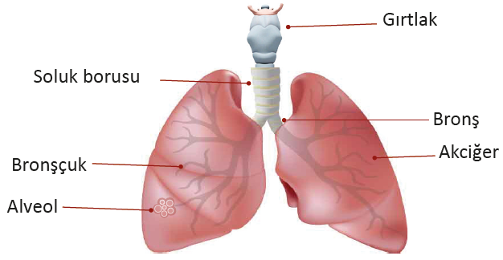

Solunum sisteminde; burun, yutak, gırtlak, soluk borusu, bronşlar ve akciğerler bulunur. Diyafram ise solunum sisteminin görevini yapmasına yardımcı olan bir kastır.

**Burun:** Soluduğumuz hava burundan vücuda alınır. Hava burundaki mukus sıvısı sayesinde nemlenir ve kılcal kan damarlarıyla da ısınır. Burundaki kıllar, havadaki toz parçalarını tutar.

**Yutak:** Ağız ve burun boşluğuyla yemek ve soluk borusunun birleştiği kısımdır. Burun ya da ağız yoluyla gelen hava, yutaktan geçerek gırtlağa ulaşır.

**Gırtlak:** Soluk borusunun başlangıcında bulunan ve kıkırdaktan oluşan bir yapıdır. Gırtlak, yutaktan gelen havayı soluk borusuna iletir. Gırtlağın içinde bulunan ses telleri ile ses oluşumu sağlanır.

**Soluk borusu:** Üst üste dizilmiş kıkırdak halkalardan oluşur. Gırtlak ile akciğerler arasında bulunan ve havanın iletimini sağlayan uzun kanal şeklindeki yapıdır. Soluk borusunun iç yüzeyi bir zarla kaplıdır. Bu zar, havayla gelen toz parçacıklarını tutmak için kaygan ve yapışkan bir salgı üretir.

**Bronş:** Soluk borusu, akciğere girerek bronş adı verilen iki kola ayrılır. Bu kollardan biri sağ, diğeri sol akciğere girer.

**Bronşçuk:** Bronşlar akciğerlere girince daha küçük birçok kola ayrılır. Bu kollardan her birine bronşçuk denir. Bronşlardan gelen havanın alveollere iletilmesini bronşçuklar sağlar.

**Alveol:** Bronşçukların ucunda bulunan, etrafı kılcal damarlarla çevrili, gaz değişiminin gerçekleştiği hava kesesi şeklindeki yapılara denir.

**Akciğerler:** Akciğerler göğüs boşluğunda bulunur ve göğüs kafesini oluşturan kemikler tarafından korunur. Akciğerlerin dışı sağlam bir zarla kaplıdır. Bu zar, akciğerleri dış etkenlerden korur. Sağ akciğer, sol akciğere göre daha büyüktür.

**Diyafram:** Diyafram akciğerlerin çalışmasını destekleyen güçlü bir kastır.

Diyafram ve kaburga kasları, soluk alıp verme işlemine yardımcı olmaktadır. Kasılıp gevşeyerek akciğerlere hava giriş çıkışını sağlar.

Soluk alma sırasında diyafram ve kaburgalar arası kaslar kasılarak göğüs kafesi genişler ve akciğerlere hava dolar.

Soluk verme sırasında ise diyafram ve kaburgalar arası kaslar gevşer, göğüs kafesinin hacmi azalır. Solukla alınan hava dışarı verilir.

